Spar penge og CO2: sommerluk for varmen på den rigtige måde

Pressemeddelelse • Maj 18, 2021

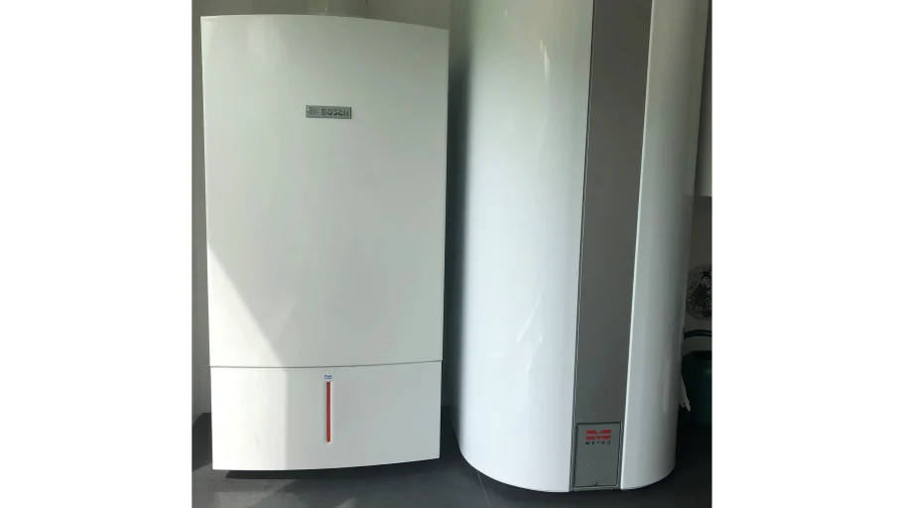

Du kan spare op til 1.100 kr. på en sommer ved at sommerlukke for varmeanlægget og ikke bare radiatorerne.

Det er ikke nok at skrue ned for termostaterne i alle rum, hvis du vil reducere varmeregning og CO2-udledning mest muligt i sommermånederne. Du skal slukke for cirkulationspumpen og/eller skifte fra vinter- til sommerdrift på fyr eller fjernvarmeunit. Så har du stadig varmt vand, mens der er lukket for rumvarmen.

Du kan spare op til 5 % af din årlige varmeregning på den måde. Det svarer typisk til 80 kg CO2 og knap 650 kroner for en almindelig familie i et parcelhus med fjernvarme. Har du naturgas eller oliefyr, sparer du 2-3 gange så meget CO2. Den økonomiske besparelse er også større, hvis du har oliefyr. Typisk omkring 1.100 kr. for en almindelig familie i et parcelhus.

”Det tager kun 5 minutter at sende varmeanlægget på sommerferie, så det er en rigtig god timeløn. Hvis du er i tvivl, kan du få hjælp på SparEnergi.dk,” fortæller specialkonsulent Jesper Ditlefsen fra Energistyrelsen. Du kan også kontakte din VVS’er ved f.eks. at sende en SMS med foto af betjeningspanelet på dit fyr eller din fjernvarmeunit.

Som en bil i tomgang – i månedsvis
Fra maj til september har man som regel ikke brug for radiatorvarme. Så når vejret bliver mildt, er der ingen grund til at lade varmeanlægget stå tændt.

”Det er som at have sin bil i tomgang i flere måneder. Det skader klimaet og koster penge til ingen verdens nytte,” siger Jesper Ditlefsen.

Jesper Ditlefsen opfordrer også til at tjekke husets cirkulationspumper.

”Gamle cirkulationspumper bruger så meget strøm, at det typisk kan være en god ide at skifte dem ud med det samme – sommerdrift eller ej,” siger han.

En nyere cirkulationspumpe tilpasser sig boligens behov og bruger for ca. 200 kr. strøm om året. En gammel pumpe kører derimod for fuld kraft hele tiden og kan bruge op til 5 gange så meget strøm.

Fakta – det kan du spare
Når du sparer 5 % varme ved at sommerlukke varmeanlægget, sparer du*:
Besparelse pr. år | Fjernvarme | Naturgas | Olie
Kroner | 630 | 600 | 1100
CO₂ (kg) | 85 | 190 | 270
Svarer til CO₂₋udledningen fra så mange km bilkørsel** | 640 | 1560 | 2200
*Gennemsnitstal. Din besparelse afhænger af din varmepris og dit forbrug.
**Ved CO2-udledning på 122,4 g/km, som er gennemsnit for nye biler. Kilde: EEA 2019

Kontakt:
Ture Falbe-Hansen, pressechef, Energistyrelsen, e-mail: tfh@ens.dk

Related links
SparEnergi.dk om Varme
Emner
Klima Energispørgsmål Naturressourcer Drivhuseffekten
Tags
Effektivisering & Erhverv

Energistyrelsen arbejder for at sikre danske borgere og virksomheder en omkostningseffektiv, god og stabil forsyning af el, gas, varme, vand og telekommunikation samt håndtering af affald.

Energistyrelsen har ansvaret for hele energisektorens værdikæde fra energiproduktion, herunder efterforskning og indvinding, energiforsyning til energiforbrug, energieffektivisering og besparelser samt energiøkonomi og teknologiovervågning. Vi har også ansvaret for at understøtte den økonomiske effektivisering af forsyningssektoren, som foruden energi omfatter vand, affald og telekommunikation, herunder brugerforhold, forsyningspligt og statistik på teleområdet samt regulering af vandforsyning og håndtering af affald.

Energistyrelsen er ansvarlig for, at den danske energi- og forsyningslovgivning understøtter den ønskede udvikling og gennemfører til brug herfor løbende analyser og vurderinger af udviklingen nationalt og internationalt.

Energistyrelsen varetager Danmarks interesser på energi-, og forsyningsområdet i EU og søger gennem målrettet samarbejde med enkeltlande og internationale institutioner at udbrede de danske erfaringer med energiomstillingen til gavn for danske eksportvirksomheder.

Energistyrelsen blev oprettet i 1976 og er en styrelse under Klima-, Energi- og Forsyningsministeriet.

